FICHA DE TRABALHO N.º 3

NOME: ______________________________________N.º:______ TURMA: _________ DATA: __________

Interação gravítica e Terceira Lei de Newton
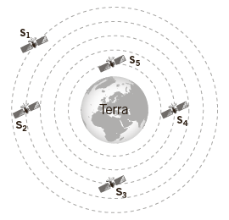
- Na figura (que não está à escala), estão representadas as trajetórias de cinco satélites, de igual massa, que descrevem órbitas circulares em torno da Terra.
  - De entre os gráficos seguintes, selecione o que representa corretamente a intensidade da força gravítica, que atua em cada um dos satélites, em função do tempo.

A  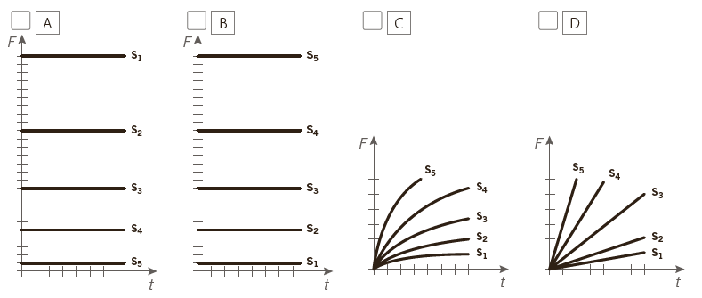 | B | C | D
  - Selecione a opção que completa corretamente a frase seguinte.
A força que a Terra exerce sobre o satélite e a força que o satélite exerce sobre a Terra…
- … não podem formar um par ação-reação, porque a força que a Terra exerce sobre o satélite tem maior intensidade do que a força que o satélite exerce sobre a Terra.
- … não podem formar um par ação-reação, porque a força que a Terra exerce sobre o satélite tem menor intensidade do que a força que o satélite exerce sobre a Terra.
- … formam um par ação-reação, porque a força que a Terra exerce sobre o satélite tem igual intensidade que a força que o satélite exerce sobre a Terra.
- … formam um par ação-reação, porque a força que a Terra exerce sobre o satélite tem maior intensidade do que a força que o satélite exerce sobre a Terra.
  - Considere que o satélite 3, s₃ está a uma distância do centro da Terra, tripla da distância do satélite 5, s₅.
Selecione a opção que traduz a relação entre os valores das acelerações gravíticas dos dois satélites.
- $\text{g} \left({\text{s}}_{\text{5}}\right) \text{=} \frac{\text{g}\left({\text{s}}_{\text{3}}\right)}{\text{3}}$ C. g$\left({\text{s}}_{\text{5}}\right) \text{=} \text{3g(}{\text{s}}_{\text{3}}\text{)}$
- $\text{g}\left({\text{s}}_{\text{3}}\right)\text{=} \frac{\text{g}\left({\text{s}}_{\text{5}}\right)}{\text{9}}$ D. g$\left({\text{s}}_{\text{5}}\right) \text{=} \text{g}\text{(}{\text{s}}_{\text{3}}\text{)}$
  - O primeiro satélite artificial, o Sputnik, foi lançado pela União Soviética em 1957, tinha 83 kg e alcançava entre 225 e 950 km de altitude.
Determine o valor máximo da força a que o satélite Sputnik poderia ficar sujeito, devido à interação com a Terra.
Dados: m_{Terra} = 5,98 ×10²⁴kg G = 6,67 × 10⁻¹¹N m²kg⁻² R_{Terra} = 6400 km

  - Selecione o diagrama que representa corretamente a força, $\vec{\text{F}}$, exercida pela Terra (T) sobre o satélite (S) e a velocidade,$\vec{\text{v}}$ , do satélite, sabendo que este descreve uma órbita circular em torno da Terra.
A  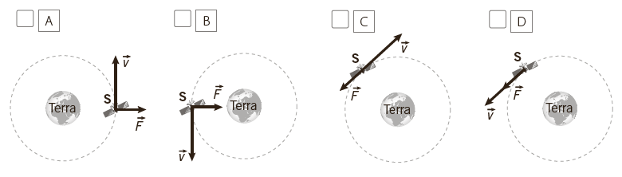 | B | C | D
- Considere dois satélites, I e II, em órbitas circulares em torno da Terra. O satélite I tem a massa m e o satélite II a massa 4m. O satélite I está numa órbita de raio R e o satélite II numa órbita de raio 2R.
Considere F_{I} e F_{II} as intensidades das forças que a Terra exerce sobre os satélites I e II, respetivamente.
Qual é a relação entre a intensidade destas forças?
- F_{II} =4F_{I} C. F_{II} = F_{I}
- F_{II} =2F_{I} D. F_{ll} = $\frac{{\text{F}}_{\text{1}}}{\text{2}}$
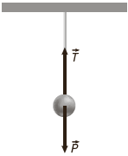
- Considere uma bola suspensa num fio. Na figura, estão representadas as forças que estão a atuar na bola: o peso, $\vec{\text{P}}$, da bola e a força de tensão exercida pelo fio na bola,$\vec{\text{T}}$.
Qual dos seguintes esquemas representa de uma forma simplificada os pares ação-reação destas duas interações?

A  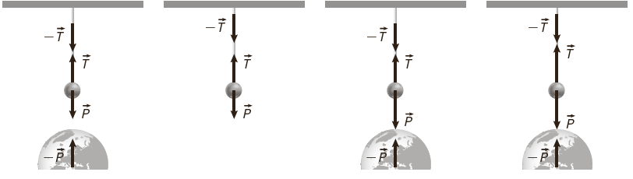 | B | C | D

- Considere as seguintes descrições dos efeitos das forças:
- Ação: Um jogador dá um pontapé numa bola que inicialmente estava em repouso.
Reação: A bola entra em movimento.
- Ação: Uma criança sentada num banco exerce uma força sobre o banco, empurrando-o para baixo.
Reação: O banco exerce uma força sobre a criança, empurrando-a para cima.
- Ação: Um judoca empurra o adversário.
Reação: O adversário cai.
- Ação: A Terra exerce uma força sobre uma maçã.
Reação: A maçã exerce uma força sobre a Terra.
  - Selecione a opção que representa as descrições em que a Terceira Lei de newton está corretamente aplicada.
- I e III. C. I, II e IV
- II e IV D. Somente na IV.
  - De acordo com a opção anteriormente selecionada, caracterize cada uma das forças.

  - Trace os diagramas relativos às forças que caracterizou e faça a respetiva legenda.

